Biología 3°año
Sistema Circulatorio

- ¿Cuál es la función de este sistema?

- Describe la ubicación del corazón y ¿Cómo está formado internamente?

- Completa el grafico con los nombres correspondientes

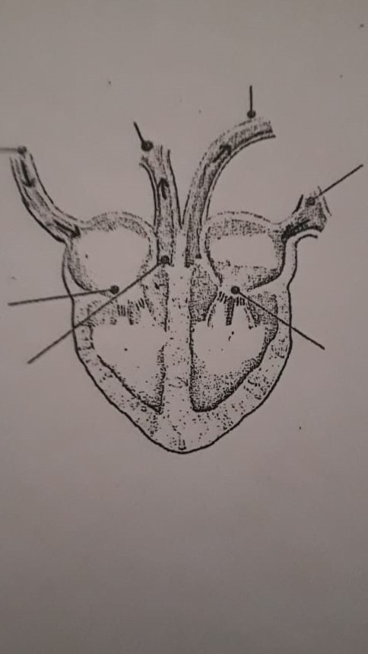

- ¿Qué son sístole y diástole?
- Los vasos sanguíneos:
¿Cuál es la función de las Arterias, hacia donde circulan?
¿Explique qué conducen las venas y hacia dónde?

La Circulación de la sangre

- Copiar en la carpeta:
Para explicar el proceso de circulación de la sangre se describen dos circuitos el Pulmonar o menor y el Corporal o mayor.
-Explique el circuito pulmonar y el circuito corporal
7. Complete el grafico ubicando cada circuito y vasos sanguíneos
(los gráficos están al final del libro)
7